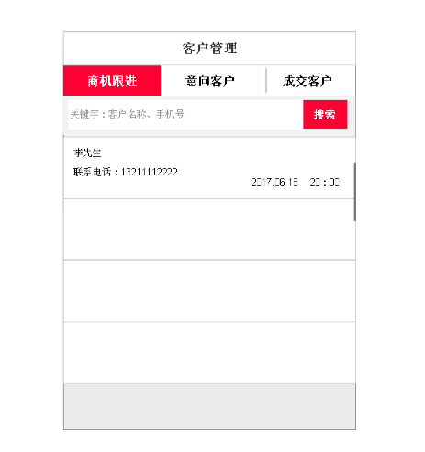

客户管理总3个页签：商机跟进、意向客户、成交客户。

商机跟进（图1） ：1、查询框（查询条件：客户名称，手机号）

2、已关注我门店的客户列表。

点击【客户卡片】,跳转至聊天界面。

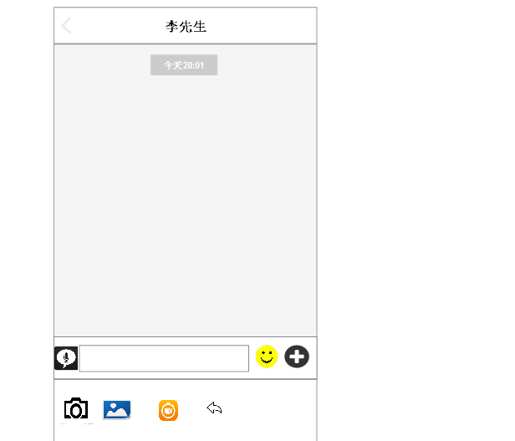

聊天界面功能：可进行语音、文字、表情，拍照、相册、短视频，还有产品的发送。

刚进去聊天界面时，操作功能首先显示主要的功能，如：语音、文字，表情发送，点击【+】按钮，展开剩余功能：拍照，相册，短视频，产品发送功能。

产品发送功能：点击【产品】按钮，点击进入产品列表 ，点击选择产品发送。

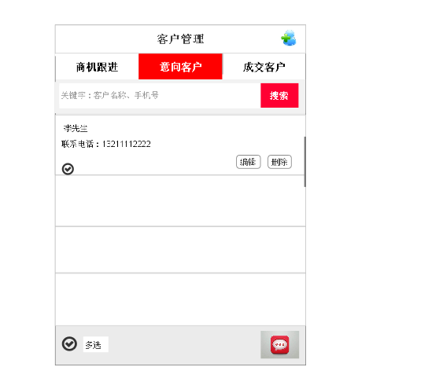

意向客户界面：

1、功能：新增在界面右上角，点击新增按钮，进入“新增客户”界面。

2、修改、删除在卡片上。

3、支持多选客户，多选客户群发短信。

4、查看

1. 新增客户界面：

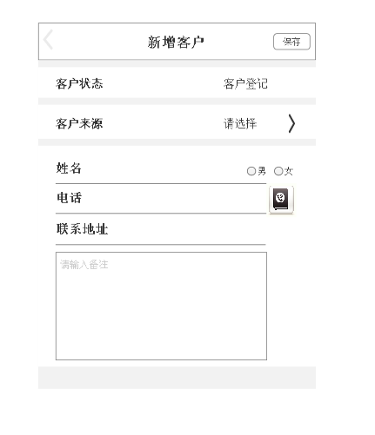

字段：客户状态：客户登记、已报价、已成交（默认带出）

\*客户来源：（下拉选择的）

\*姓名：

\*性别： 男或女

\*电话： 可以录入，可以点击【电话薄】从通讯录导入电话号码。

\*联系地址：

备注 ：

1. 修改界面：修改界面就是修改客户的基本信息，参考1、新增客户 界面。

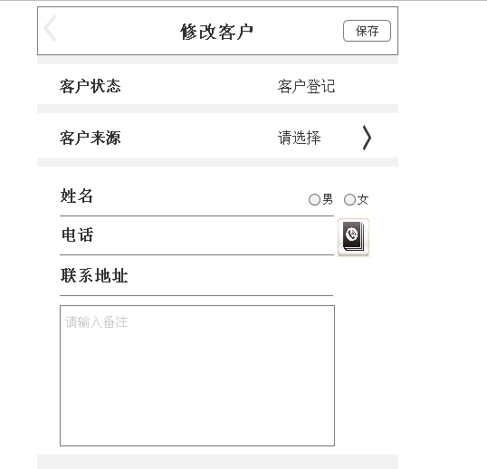

删除功能：删除客户信息，需要弹出正确的提示，例如：请确认是否删除该客户？，

点击【确认】【取消】按钮。

1. 查看客户：点击客户卡片，除按钮区域外的，都可以进入“查看客户”界面。基础客户信息不可修改。

本界面功能操作：报价、成交、跟进。

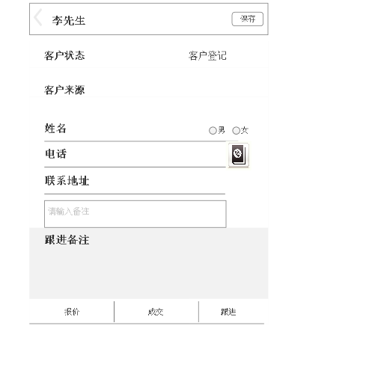

4.1报价界面

报价时间需要问徐总 是要默认的 还是怎么样的 照常来说是日期控件吧

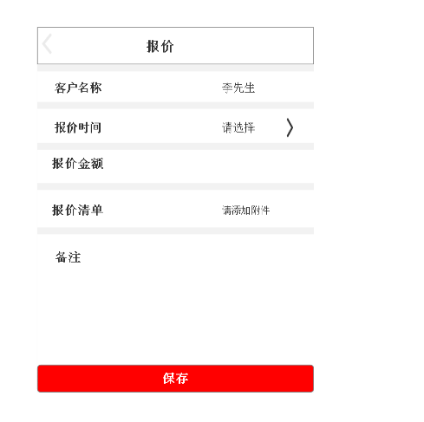

4.2查看--成交界面

成交类型： 选择（我店成交，其他店成交，未知）

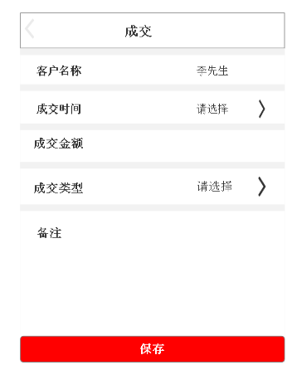

4.3查看-录入跟进

点击【跟进】按钮，弹出手机键盘。录入完成的信息，显示在跟进备注的地方。

成交客户

点击客户卡片进入查看界面（查看界面显示字段和编辑界面一致，查看不可修改。）

编辑界面和”意向客户”的编辑界面一致。

